ПИШПЕК
Бул доор боюнча маалымат азырынча табыла элек
42.87717, 74.60546

Фотография пока не добавлена
КЫРГЫЗЧА
Бул доор боюнча маалымат азырынча табыла элек.

ФРУНЗЕ
Негиздөөчүлөр аллеясы
42.87717, 74.60546
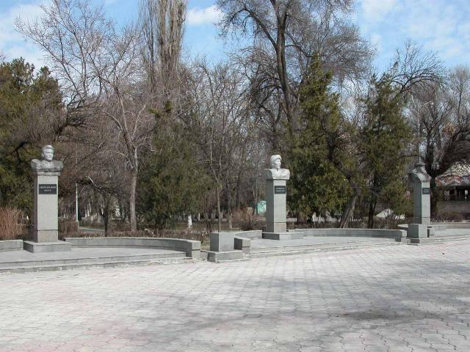
Аллеея отцов–основателей
КЫРГЫЗЧА Негиздөөчүлөр аллеясы
﻿ Кыргызстан мамлекеттүүлүгүнүн негиздөөчүлөрүнүн аллеясы. 1996
Булак: https://bimap.su/description/frunze/205_Alleia.txt · BIMAP
Фотографии и материалы принадлежат их авторам; лицензия не указана

БИШКЕК
Бул доор боюнча маалымат азырынча табыла элек
42.87717, 74.60546

Фотография пока не добавлена
КЫРГЫЗЧА
Бул доор боюнча маалымат азырынча табыла элек.

